TrustLink SCS
설치·운영·계정·권한·업다운로드 매뉴얼
대상 | 관리자(설치·계정·권한), 내부 개발자·빌드 담당(업로드), 외부 고객 담당(다운로드)
기준 버전 | trustlink-scs main (2026-10-27) · zot v2.1.18 · Keycloak 26.7.1 · Dependency-Track 4.14.3
예시 환경 | 상시 서버 http://218.38.12.14:28080 (레지스트리 218.38.12.14:28081)
시연 제품 | 가상 제품 innoPouch 1.0 ~ 10.0 (바이너리 + SBOM + 설치 매뉴얼)

이 문서의 화면은 상시 서버와 시험 환경에서 실제로 캡처했습니다. 비밀번호·토큰 값은 가렸습니다.
데모 계정의 공통 비밀번호 Passw0rd! 는 시연용 공개값이며 운영에서는 사용하지 않습니다.

목차
1. 개요
1.1 세 가지 이용 방식
1.2 구성 요소 — 오픈소스는 공식 이미지 무수정
1.3 용어
1.4 접속 정보
2. 설치
2.1 사전 요구
2.2 설정 파일(.env)
2.3 설치 실행
2.4 방화벽(같은 서버에 모두 올리는 경우)
2.5 설치 후 첫 작업 체크리스트
3. 업데이트 · 백업 · 복구
3.1 업데이트 (계정·데이터 유지)
3.2 데이터 위치(볼륨)
3.3 백업
3.4 롤백
3.5 구 구성에서 전환(1회)
4. 설정
4.1 기본 권한 규칙
4.2 보존 정책
4.3 접속 주소
4.4 TLS(필수 권고)
4.5 zot 취약점 검사(Trivy) 비활성
5. 계정 관리
5.1 계정 종류
5.2 사람 계정 만들기
5.3 편집 · 비활성 · 삭제
5.4 비밀번호 재설정과 분실 복구
5.5 기계 계정 발급 · 재발급 · 폐기
5.6 내 API 키(사람 계정의 oras 토큰)
6. 사용자 권한 관리
6.1 권한 모델
6.2 고객사 관리
6.3 제품 권한
6.4 판정 규칙
6.5 반영 시점
6.6 권한 매트릭스
7. 업로드 · 다운로드
7.1 oras 설치(리눅스)
7.2 로그인
7.3 업로드: 바이너리 + SBOM + 매뉴얼 묶음
7.4 웹 일괄 다운로드(외부 고객)
7.5 oras 다운로드(자동화)
7.6 주의사항
8. 대시보드와 취약점 · VEX
8.1 취약점 분석 시작 시점
8.2 VEX 분류와 발행
9. 사례
10. 문제 해결
11. 부록
11.1 자주 쓰는 명령
11.2 감사 기록
11.3 시연 자원

※ 목차가 비어 보이면 Word 에서 목차를 클릭 → [필드 업데이트] 를 누르세요.

1. 개요
TrustLink 는 제품 산출물(바이너리·문서)을 버전별로 보관하고, SBOM(부품표)·취약점 분석·VEX(영향 판단)를 산출물에 묶어 고객에게 안전하게 배포하는 공급망 보안 플랫폼입니다.

1.1 세 가지 이용 방식
방식 | 누가 | 무엇을 | 어떻게
① 업로드 | 내부 개발자 · 빌드 서버 | 버전별 바이너리 + SBOM + 매뉴얼 묶음 올리기 | oras 명령(개인 API 키 또는 업로드용 기계 계정)
② 웹 일괄 다운로드 | 외부 고객 담당자 | 허용된 제품을 웹에서 zip 한 번에 받기 | 브라우저 로그인(Keycloak)
③ 자동 다운로드 | 외부 고객 시스템 | 새 버전을 스크립트로 자동 수신 | oras 명령(다운로드용 기계 계정)

1.2 구성 요소 — 오픈소스는 공식 이미지 무수정
서비스 | 이미지 | 역할
trustlink-admin | 자체(BFF + 웹 UI) | 웹·관리 콘솔(:28080), 권한 정책을 zot 설정으로 생성, DT 연동
zot | ghcr.io/project-zot/zot | 레지스트리(:28081). 업로드·다운로드 권한 판정, API 키
keycloak + keycloak-db | quay.io/keycloak/keycloak + postgres | 로그인, 사용자·그룹(전용 DB)
dtrack-apiserver + dtrack-db | dependencytrack/apiserver + postgres | SBOM 취약점 분석(내부 전용)

설치 산출물은 docker-compose.yaml 1개와 .env 입니다. 모듈 업데이트는 .env 의 이미지 태그만 바꿉니다.

1.3 용어
용어 | 뜻
제품(레포) | products/innopouch 처럼 제품 하나에 해당하는 저장 경로
버전(태그) | 1.0, 10.0 처럼 제품의 버전 이름. 영문·숫자·. _ - 만 사용
referrer | 버전에 덧붙인 파일(SBOM·VEX·매뉴얼). 바이너리와 함께 묶여 다닙니다
SBOM | 제품에 들어간 오픈소스 부품 목록(CycloneDX JSON). Sparrow·XScan 등이 생성
VEX | 각 취약점이 우리 제품에 실제 영향이 있는지에 대한 판단(영향 있음/없음/수정됨/조사 중)
고객사 | 외부 사용자를 묶는 단위(예: acme). 제품 다운로드 권한을 고객사에 줍니다
기계 계정 | 사람이 아닌 시스템이 oras 로 쓰는 계정. ci-…(업로드), robot-…(다운로드)
API 키 | 사람이 oras 로 로그인할 때 비밀번호 대신 쓰는 개인 토큰(zak_…)

1.4 접속 정보
용도 | 주소
웹 화면·관리 콘솔·로그인 | http://218.38.12.14:28080 (관리 콘솔은 /admin)
레지스트리(oras) | 218.38.12.14:28081 — oras 명령에 --plain-http 필요
Keycloak 관리 콘솔(최고관리자) | http://218.38.12.14:28080/auth/admin/ (master realm 으로 로그인 → trustlink realm 선택)

현재 구성은 평문 HTTP 입니다. 외부 고객에게 개방하기 전에 TLS(인증서·도메인)를 적용하세요(4.4절).

2. 설치

2.1 사전 요구
- Docker 24 이상, Docker Compose v2.23 이상
- 메모리 8GB 이상(Dependency-Track 이 약 4.5GB 사용), 디스크 여유 20GB 이상
- 개방 포트: 28080(웹), 28081(레지스트리)
- 브라우저가 접속할 주소(FRONT_HOST): 도메인 권장. IP 도 가능

2.2 설정 파일(.env)
.env.example 을 .env 로 복사한 뒤 아래 값을 채웁니다. 값에 큰따옴표(")·역슬래시(\)는 쓰지 않습니다.
항목 | 설명
FRONT_HOST / FRONT_PORT | 접속 주소와 웹 포트(기본 28080)
ZOT_IMAGE, KEYCLOAK_IMAGE, DTRACK_IMAGE … | 모듈 이미지 주소(버전 고정). 업데이트 때 이 값만 바꿉니다
TL_ADMIN_USER / TL_ADMIN_PASSWORD | 설치 때 만들어지는 TrustLink 관리자(최초 1회만 생성)
KC_ADMIN / KC_ADMIN_PASSWORD | Keycloak 최고관리자(master realm)
KC_DB_PASSWORD, DT_DB_PASSWORD | 각 DB 비밀번호
TRUSTLINK_ADMIN_SECRET, ZOT_OIDC_CLIENT_SECRET | 로그인 연동용 클라이언트 시크릿(임의의 긴 값)
CI_PASSWORD / SVC_BFF_PASS | 공용 업로드 계정 ci, 내부 관리 계정 svc-bff
DT_ADMIN_PASSWORD | Dependency-Track 관리자. 최초 기동 때 TrustLink 가 설정하고 API 키를 자동 발급
COMPOSE_PROFILES=demo (선택) | 데모 계정(dev1·acme1·admin1 …, 비밀번호 Passw0rd!) 생성
ZOT_RETENTION_DRYRUN | false 로 바꾸면 보존정책(최근 10개 + latest 외 삭제) 실제 적용

2.3 설치 실행
- 저장소를 받고 설정 파일을 만듭니다.
git clone https://github.com/chrismarspink/trustlink-scs.git
cd trustlink-scs
cp .env.example .env && vi .env
- 기동합니다. 이것으로 설치가 끝납니다.
docker compose up -d
docker compose ps # 모든 서비스 Up / healthy 확인
- http://<FRONT_HOST>:28080/admin 에서 TL_ADMIN_USER 로 로그인합니다.

설치 때 자동으로 처리되는 것:
항목 | 방법
Keycloak realm·그룹(admins/developers/users)·로그인 연동 | Keycloak 공식 realm import(realm 이 없을 때만)
TrustLink 관리자 1명 | 위 import 에 포함
레지스트리 계정 ci·svc-bff | TrustLink 가 zot 계정 파일로 생성
Dependency-Track 관리자·API 키 | TrustLink 가 최초 기동 때 설정·발급

2.4 방화벽(같은 서버에 모두 올리는 경우)
호스트 방화벽(ufw)이 켜져 있으면 컨테이너가 서버 자신의 주소(28080)로 로그인 서버를 찾지 못해 zot 이 재시작을 반복합니다. 아래 1줄로 해결합니다(재부팅 후에도 유지).
sudo ufw allow from 172.16.0.0/12 to any port 28080 proto tcp comment "trustlink: containers -> BFF"
FRONT_HOST 를 도메인으로 쓰면 이 규칙도 필요 없습니다.

2.5 설치 후 첫 작업 체크리스트
- 관리자 비밀번호 변경(관리 콘솔 › 사용자 › 재설정 또는 Keycloak)
- 고객사 등록 → 사용자 발급 → 제품 권한 지정(5·6장)
- 빌드 서버용 업로드 기계 계정 발급(5.5절), 공용 ci 는 점차 사용 중지
- 백업 일정 수립(3.3절), TLS 적용 계획(4.4절)

3. 업데이트 · 백업 · 복구

3.1 업데이트 (계정·데이터 유지)
vi .env # 예: KEYCLOAK_IMAGE=quay.io/keycloak/keycloak:26.8.0
docker compose pull
docker compose up -d # 바뀐 서비스만 다시 만듦
realm import 는 realm 이 이미 있으면 건너뛰므로, 운영 중 바꾼 비밀번호·추가한 사용자는 그대로 남습니다(실측: Keycloak 26.7.0 → 26.7.1 업데이트 후 변경 비밀번호·사용자 유지).

3.2 데이터 위치(볼륨)
볼륨 | 내용
kc-db | Keycloak 사용자·그룹·realm
tl-data | 레지스트리 산출물(바이너리·SBOM·VEX·매뉴얼)
dtrack-db, dtrack-data | 취약점 분석 DB
tl-sor | 웹 세션·감사 기록·제품 권한·기계 계정·DT API 키
zot-managed | TrustLink 가 생성한 zot 설정·계정 파일(다시 생성 가능)

3.3 백업
docker compose exec -T keycloak-db pg_dump -U keycloak keycloak > kc-$(date +%F).sql
docker compose exec -T dtrack-db pg_dump -U dtrack dtrack > dt-$(date +%F).sql
# 산출물·설정 볼륨(서비스 정지 후 권장)
for v in tl-data tl-sor; do docker run --rm -v trustlink_$v:/v:ro -v $PWD:/b alpine tar czf /b/$v-$(date +%F).tgz -C /v .; done

3.4 롤백
.env 의 이미지 태그를 이전 값으로 되돌리고 docker compose up -d. 메이저 버전(예: PostgreSQL 16→17)은 되돌릴 수 없으므로 반드시 백업 후 진행합니다.

3.5 구 구성에서 전환(1회)
Keycloak 내장 H2 를 쓰던 구 구성은 bash scripts/migrate-keycloak-h2.sh 로 계정을 Postgres 로 옮깁니다(비밀번호 유지, 원본 볼륨 보존). 상시 서버는 2026-10-27 전환 완료.

4. 설정

4.1 기본 권한 규칙
제품별 권한을 따로 정하지 않은 제품은 내부 전용입니다(내부 개발자·ci 만 읽기·쓰기). 외부에 보이려면 6.3절에서 고객사에 읽기를 줘야 합니다. 관리자(admins)는 항상 전체 권한입니다.

4.2 보존 정책
products/**, innotium/** 는 latest 와 최근 10개 버전만 보존하도록 설정되어 있으며, 기본은 시험 모드(삭제 안 함)입니다. 실제 적용은 .env 에 ZOT_RETENTION_DRYRUN=false.

4.3 접속 주소
FRONT_HOST 는 로그인 서버 주소(issuer)에 그대로 쓰입니다. 바꾸면 로그인 연동 주소가 달라지므로 운영 중 변경은 피하고, 도메인을 정해 처음부터 사용하는 것을 권합니다.

4.4 TLS(필수 권고)
현재는 평문 HTTP 라 비밀번호·토큰이 암호화되지 않습니다. 외부 개방 전 리버스 프록시(예: nginx·Caddy)로 HTTPS 를 적용하고 FRONT_HOST 를 도메인으로 바꾸세요.

4.5 zot 취약점 검사(Trivy) 비활성
취약점 분석은 Dependency-Track 이 담당합니다. zot 의 Trivy 는 DB(약 1GB) 다운로드·갱신 동안 권한 변경 반영을 수 분씩 막는 것이 확인되어 꺼 두었습니다(필요 시 compose 의 zot 설정에 다시 추가).

5. 계정 관리

5.1 계정 종류
계정 | 만드는 곳 | 용도 | oras 로그인
Keycloak 최고관리자 | 설치(.env KC_ADMIN) | Keycloak 관리 콘솔 전용 | 불가
TrustLink 관리자 | 설치(TL_ADMIN_USER), 이후 관리 콘솔 | 계정·권한·제품 관리 | API 키
내부 개발자 | 관리 콘솔 › 사용자(역할: 내부 개발자) | 업로드·다운로드·VEX 편집 | API 키
외부 사용자 | 관리 콘솔 › 사용자(역할: 외부 사용자 + 고객사) | 허용된 제품 웹 조회·다운로드 | API 키
업로드 기계 계정 ci-… | 관리 콘솔 › 기계 계정 | 빌드 서버 자동 업로드 | 계정 + 비밀값
다운로드 기계 계정 robot-… | 관리 콘솔 › 기계 계정 | 고객 시스템 자동 다운로드 | 계정 + 비밀값
공용 ci / svc-bff | .env | 기존 호환용 / 내부 시스템 | ci: 비밀번호

웹 로그인 비밀번호로는 oras 에 로그인할 수 없습니다. 사람은 "내 API 키", 시스템은 기계 계정을 씁니다.

5.2 사람 계정 만들기
- 관리 콘솔 › 사용자 › 신규 생성에서 username, 역할, 고객사를 고릅니다. 임시 비밀번호는 비워 두면 자동 생성됩니다.
- [생성] → 전달 창에 계정·임시 비밀번호·안내문이 한 번만 표시됩니다. [안내문 복사]로 본인에게만 전달합니다.
- 사용자는 첫 로그인 때 비밀번호를 반드시 바꿉니다(Keycloak 이 강제).
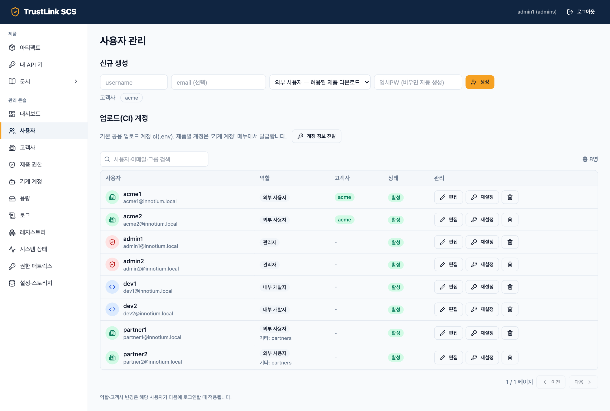
그림 5-1. 사용자 관리(상시 서버) — 역할·고객사·상태·관리
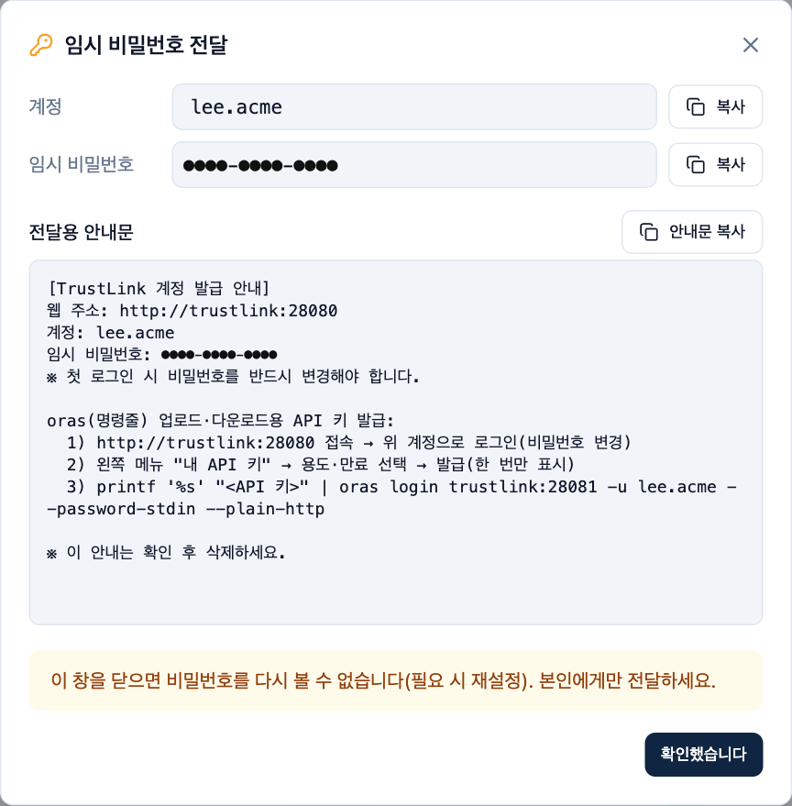
그림 5-2. 임시 비밀번호 전달 창(시험 환경)
ci-, robot-, svc- 로 시작하는 이름은 기계 계정 전용이라 사람 계정에 쓸 수 없습니다.

5.3 편집 · 비활성 · 삭제
작업 | 방법과 효과
역할·고객사 변경 | [편집] → 역할 선택·고객사 체크 → [저장]. oras·API 키에는 1~2초 내 반영, 웹 화면은 다음 로그인부터
일시 차단 | 상태 배지(활성) 클릭 → 비활성. 로그인과 그 사람의 API 키가 즉시 차단
삭제 | 휴지통 → 확인. 되돌릴 수 없음(일시 차단은 비활성 권장)
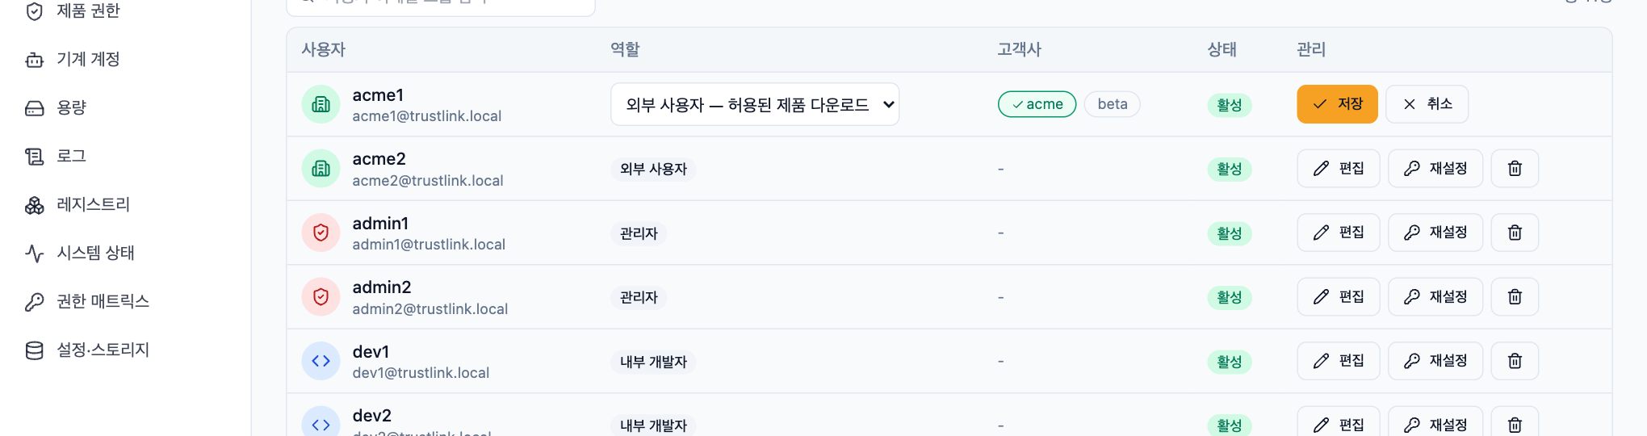
그림 5-3. 사용자 편집 — 역할 1개 + 고객사 여러 개

5.4 비밀번호 재설정과 분실 복구
잊은 것 | 복구 방법
일반 사용자 | 관리자가 [재설정] → 새 임시 비밀번호 1회 표시 → 사용자가 첫 로그인 때 변경
관리자 한 명 | 다른 관리자가 [재설정], 또는 Keycloak 관리 콘솔 › trustlink realm › Users › Credentials
모든 관리자 | Keycloak 공식 복구 명령으로 임시 최고관리자 생성 후 재설정:  docker compose stop keycloak  docker compose run --rm -e PW=새비번 keycloak bootstrap-admin user --username tmpadmin --password:env PW  docker compose up -d keycloak
공용 ci 비밀번호 | .env 의 CI_PASSWORD 변경 → docker compose up -d --force-recreate trustlink-admin
기계 계정 비밀값 | 관리 콘솔 › 기계 계정 › [재발급](기존 값 즉시 무효)
개인 API 키 | 다시 볼 수 없음 → 내 API 키에서 새로 발급 후 이전 키 삭제

※ .env 의 TL_ADMIN_PASSWORD·KC_ADMIN_PASSWORD 는 최초 생성 때만 쓰입니다. 나중에 바꿔도 기존 비밀번호는 바뀌지 않습니다.

5.5 기계 계정 발급 · 재발급 · 폐기
- 관리 콘솔 › 기계 계정 › 발급에서 용도(업로드용 ci- / 다운로드용 robot-), 이름, 유효기간, 메모, 대상 제품을 고릅니다.
- [발급] → 계정·비밀값·사용 예가 한 번만 표시됩니다. 대상 시스템의 시크릿 변수에 바로 등록하도록 전달합니다.
- 선택한 제품의 권한(업로드는 쓰기, 다운로드는 읽기)에 자동으로 추가됩니다. 만료일이 지나면 자동 차단됩니다.
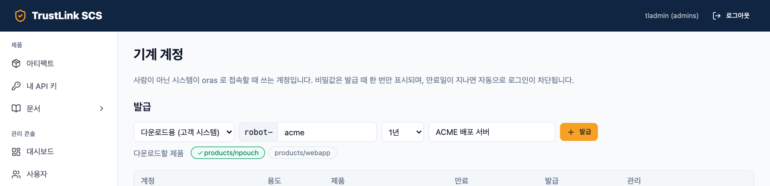
그림 5-4. 기계 계정 발급 입력
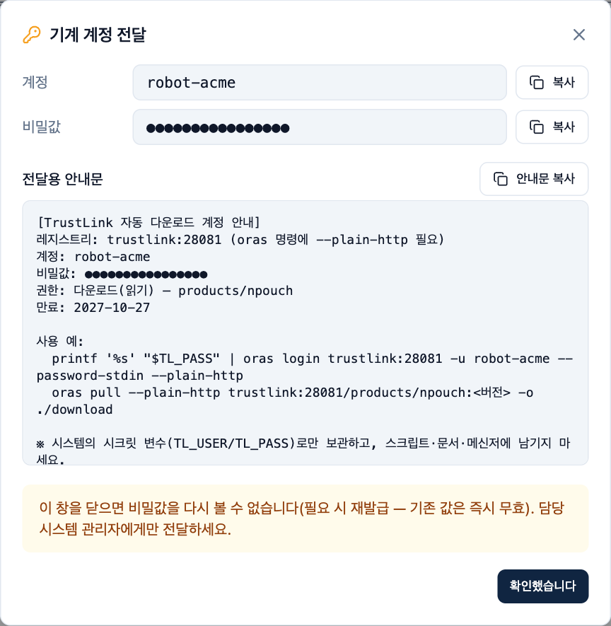
그림 5-5. 기계 계정 전달 창(비밀값은 가림)
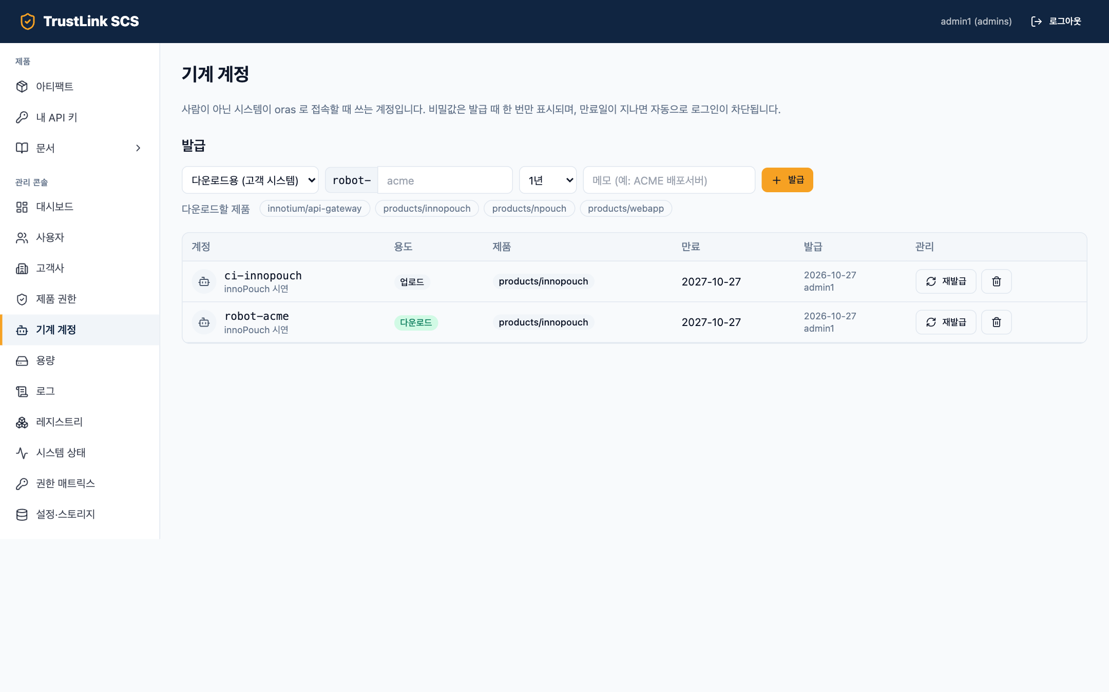
그림 5-6. 기계 계정 목록(상시 서버) — 재발급·폐기

5.6 내 API 키(사람 계정의 oras 토큰)
- 웹에 로그인 → 왼쪽 메뉴 내 API 키.
- 용도와 만료(30일~1년)를 고르고 [발급] → 키가 한 번만 표시됩니다.
- printf '%s' '<API 키>' | oras login 218.38.12.14:28081 -u <내 ID> --password-stdin --plain-http
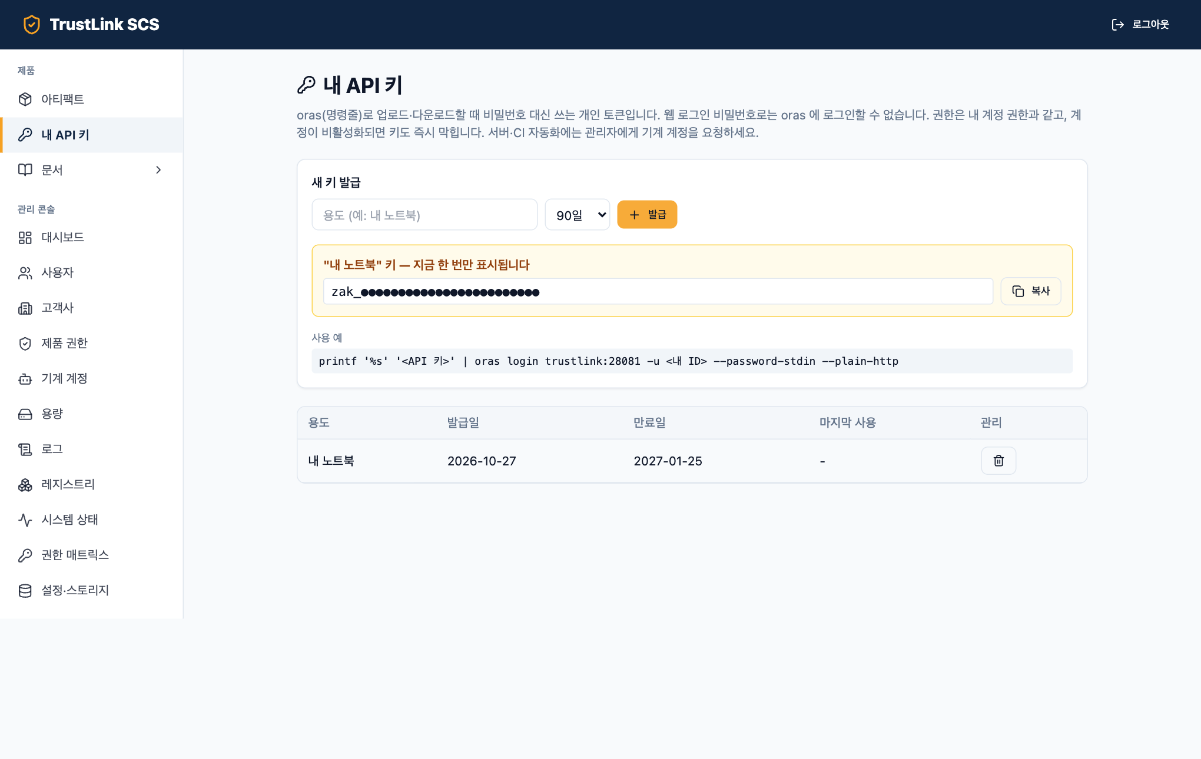
그림 5-7. 내 API 키(키 값은 가림)
API 키의 권한은 내 계정 권한과 같습니다. 계정이 비활성화되거나 고객사에서 빠지면 키도 1~2초 내 차단됩니다(실측).

6. 사용자 권한 관리

6.1 권한 모델
권한 = 역할(무엇을 할 수 있나) × 고객사(누구 소속인가) × 제품 권한(어느 제품을 읽기/쓰기 할 수 있나).
역할 | 할 수 있는 일 | 제품 접근
관리자(admins) | 전체 관리·삭제 | 모든 제품
내부 개발자(developers) | 업로드·다운로드·VEX 편집 | 기본 규칙상 모든 제품 읽기·쓰기
외부 사용자(users) | 웹 조회·다운로드 | 소속 고객사에 허용된 제품만 읽기

6.2 고객사 관리
관리 콘솔 › 고객사 에서 ID(예: acme)로 추가합니다. 소속 사용자와 다운로드 가능 제품을 한눈에 봅니다. 삭제하면 소속이 해제되고 그 고객사의 제품 권한도 제거됩니다(계정은 유지).
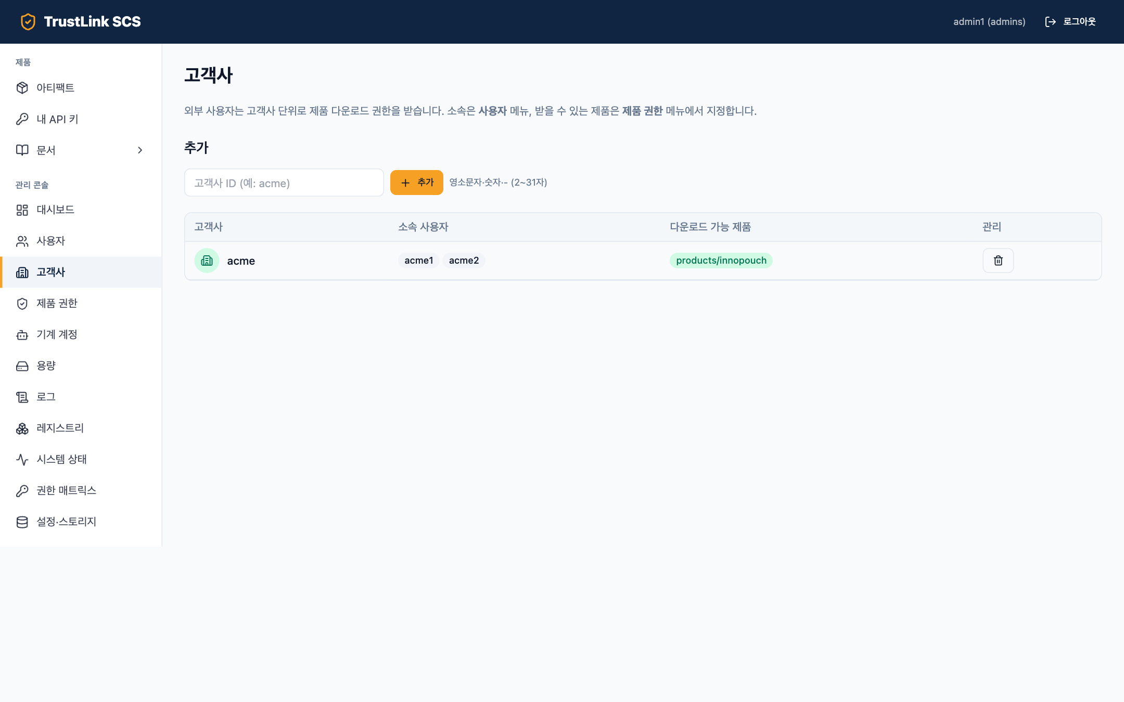
그림 6-1. 고객사(상시 서버) — acme 소속 acme1·acme2, innopouch 다운로드 가능

6.3 제품 권한
관리 콘솔 › 제품 권한 에서 제품마다 업로드(쓰기)·다운로드(읽기) 대상을 [+ 추가…]로 고르고 [저장]합니다. 저장하면 레지스트리(oras)와 웹에 같은 규칙으로 바로 적용됩니다. ↺ 는 개별 설정을 지우고 기본 규칙(내부 전용)으로 되돌립니다.
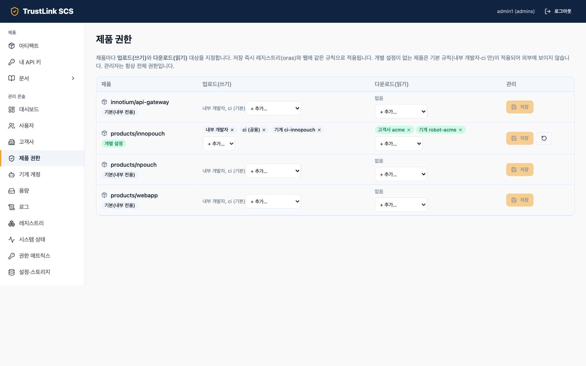
그림 6-2. 제품 권한(상시 서버) — innopouch: 쓰기 내부 개발자·ci·ci-innopouch / 읽기 고객사 acme·robot-acme

6.4 판정 규칙
- 판정은 레지스트리(zot)의 기본 권한 기능이 하며, 웹 화면·일괄 다운로드도 같은 규칙으로 판정합니다.
- 제품별 설정이 있으면 그것이, 없으면 기본 규칙(내부 전용)이 적용됩니다.
- 관리자는 항상 전체 권한입니다.
- "외부 사용자 전체"에 읽기를 주면 모든 고객사가 받을 수 있으므로 저장 시 한 번 더 확인합니다.

6.5 반영 시점
변경 | 반영
제품 권한·기계 계정 발급·재발급·폐기 | 1~2초(레지스트리)
사용자 비활성화·고객사 변경(관리 콘솔) | 1~2초(레지스트리·API 키), 웹 화면은 다음 로그인
Keycloak 관리 콘솔에서 직접 변경 | 최대 2분(주기 동기화)

6.6 권한 매트릭스
관리 콘솔 › 권한 매트릭스 에서 실제로 레지스트리에 적용된 규칙(제품별 사용자 목록)을 확인할 수 있습니다.

7. 업로드 · 다운로드

7.1 oras 설치(리눅스)
ORAS_VER=1.3.0
curl -fsSLO https://github.com/oras-project/oras/releases/download/v${ORAS_VER}/oras_${ORAS_VER}_linux_amd64.tar.gz
tar -xzf oras_${ORAS_VER}_linux_amd64.tar.gz oras && sudo install -m 0755 oras /usr/local/bin/oras
oras version

7.2 로그인
누가 | 명령
개발자(API 키) | printf '%s' "$KEY" | oras login 218.38.12.14:28081 -u dev1 --password-stdin --plain-http
빌드 서버(ci-…) | printf '%s' "$TL_PASS" | oras login 218.38.12.14:28081 -u ci-innopouch --password-stdin --plain-http
고객 시스템(robot-…) | printf '%s' "$TL_PASS" | oras login 218.38.12.14:28081 -u robot-acme --password-stdin --plain-http

비밀값을 -p 로 넘기지 말고 --password-stdin 을 씁니다(명령 기록·프로세스 목록 노출 방지).

7.3 업로드: 바이너리 + SBOM + 매뉴얼 묶음
- 파일이 있는 폴더로 이동합니다(oras 는 절대경로를 거부).
- 바이너리를 버전 태그로 올리고 digest 를 받습니다.
- SBOM(CycloneDX JSON)과 매뉴얼을 그 digest 에 referrer 로 붙입니다.
REG=218.38.12.14:28081; REPO=products/innopouch; V=10.0
DG=$(oras push --plain-http $REG/$REPO:$V \
--artifact-type application/vnd.innotium.innopouch.v1 \
innopouch-$V-linux-amd64.tar.gz:application/gzip --format go-template='{{.digest}}')
oras attach --plain-http $REG/$REPO@$DG --artifact-type application/vnd.cyclonedx+json \
innopouch-$V.cdx.json:application/vnd.cyclonedx+json
oras attach --plain-http $REG/$REPO@$DG --artifact-type application/vnd.trustlink.guide+markdown \
innopouch-$V-install-guide.md:text/markdown
oras discover --plain-http $REG/$REPO:$V --format tree # 확인
파일 | artifact-type
SBOM(CycloneDX) | application/vnd.cyclonedx+json — 취약점 분석 대상(SPDX 는 표시만 되고 분석 안 됨)
매뉴얼·가이드 | application/vnd.trustlink.guide+markdown (PDF 도 가능) — 일괄 다운로드 zip 의 docs/
VEX | TrustLink 가 발행(직접 올릴 필요 없음)

7.4 웹 일괄 다운로드(외부 고객)
웹 로그인 → 아티팩트 → 제품 → 버전 선택 → 전체 다운로드(zip). zip 에는 binary/, sbom/, docs/, vex/(최신 1건)가 들어 있습니다.
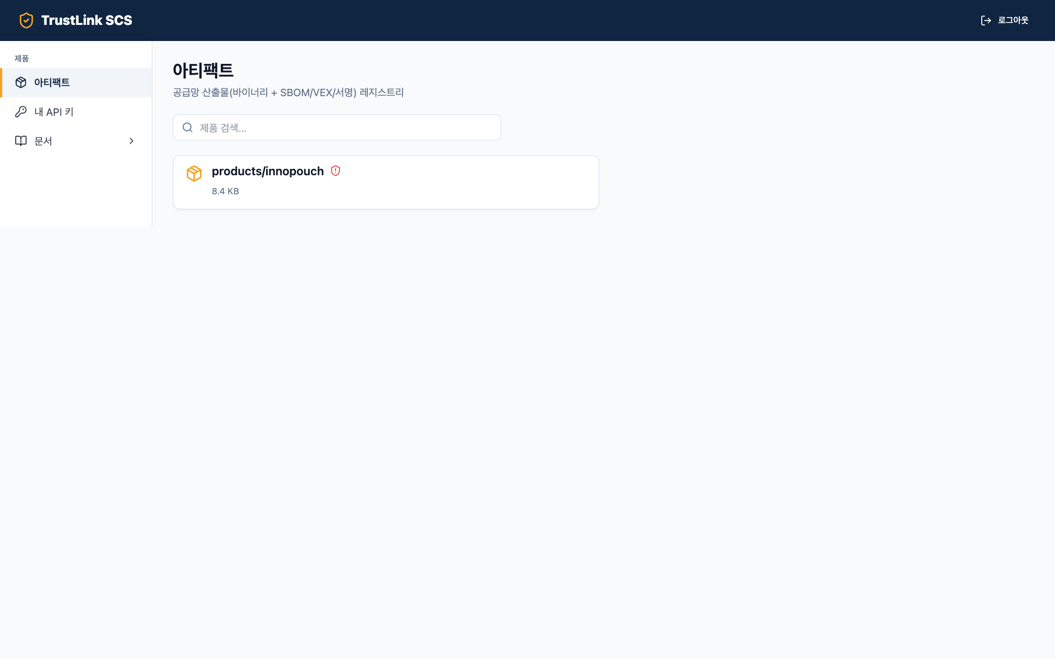
그림 7-1. 고객(acme1) 화면 — 허용된 innopouch 만 보임, 관리 메뉴 없음
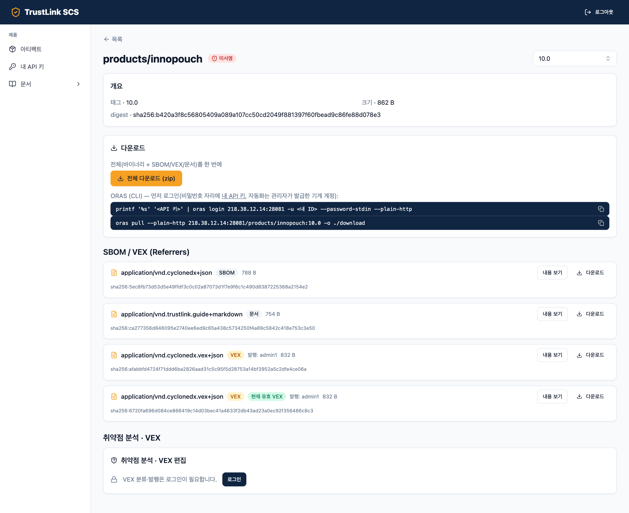
그림 7-2. 제품 상세 — 최신 버전 자동 선택, 일괄 다운로드, oras 안내, SBOM·문서·VEX
# 상시 서버 실측(acme1, innopouch 10.0)
binary/innopouch-10.0-linux-amd64.tar.gz
sbom/innopouch-10.0.cdx.json
docs/innopouch-10.0-install-guide.md
vex/innopouch-10.0.vex.cdx.json

7.5 oras 다운로드(자동화)
# 바이너리
oras pull --plain-http $REG/$REPO:$V -o ./innopouch-$V
# SBOM·매뉴얼(referrer) 까지
for t in application/vnd.cyclonedx+json application/vnd.trustlink.guide+markdown; do
for r in $(oras discover --plain-http $REG/$REPO:$V --artifact-type $t \
--format go-template='{{range .referrers}}{{.digest}} {{end}}'); do
oras pull --plain-http $REG/$REPO@$r -o ./innopouch-$V
done
done

7.6 주의사항
- 같은 버전 태그를 덮어쓰지 않습니다(기존 SBOM 연결이 끊김). 고치려면 새 버전(예: 10.0-r2)으로 올립니다.
- 태그에는 + 를 쓸 수 없습니다.
- SBOM 은 버전마다 최종본 1개(예: XScan 결과)만 첨부합니다.
- 잘못 올린 버전 삭제는 관리자만 할 수 있습니다(관리 콘솔 › 레지스트리).

8. 대시보드와 취약점 · VEX
관리 콘솔 › 대시보드 의 "제품 버전 추이"에서 제품을 고르면 버전별 SBOM 구성요소 수, 취약점 수, VEX 분류 추이를 봅니다. 아래는 innoPouch 1.0~10.0 을 실제로 올린 결과입니다.
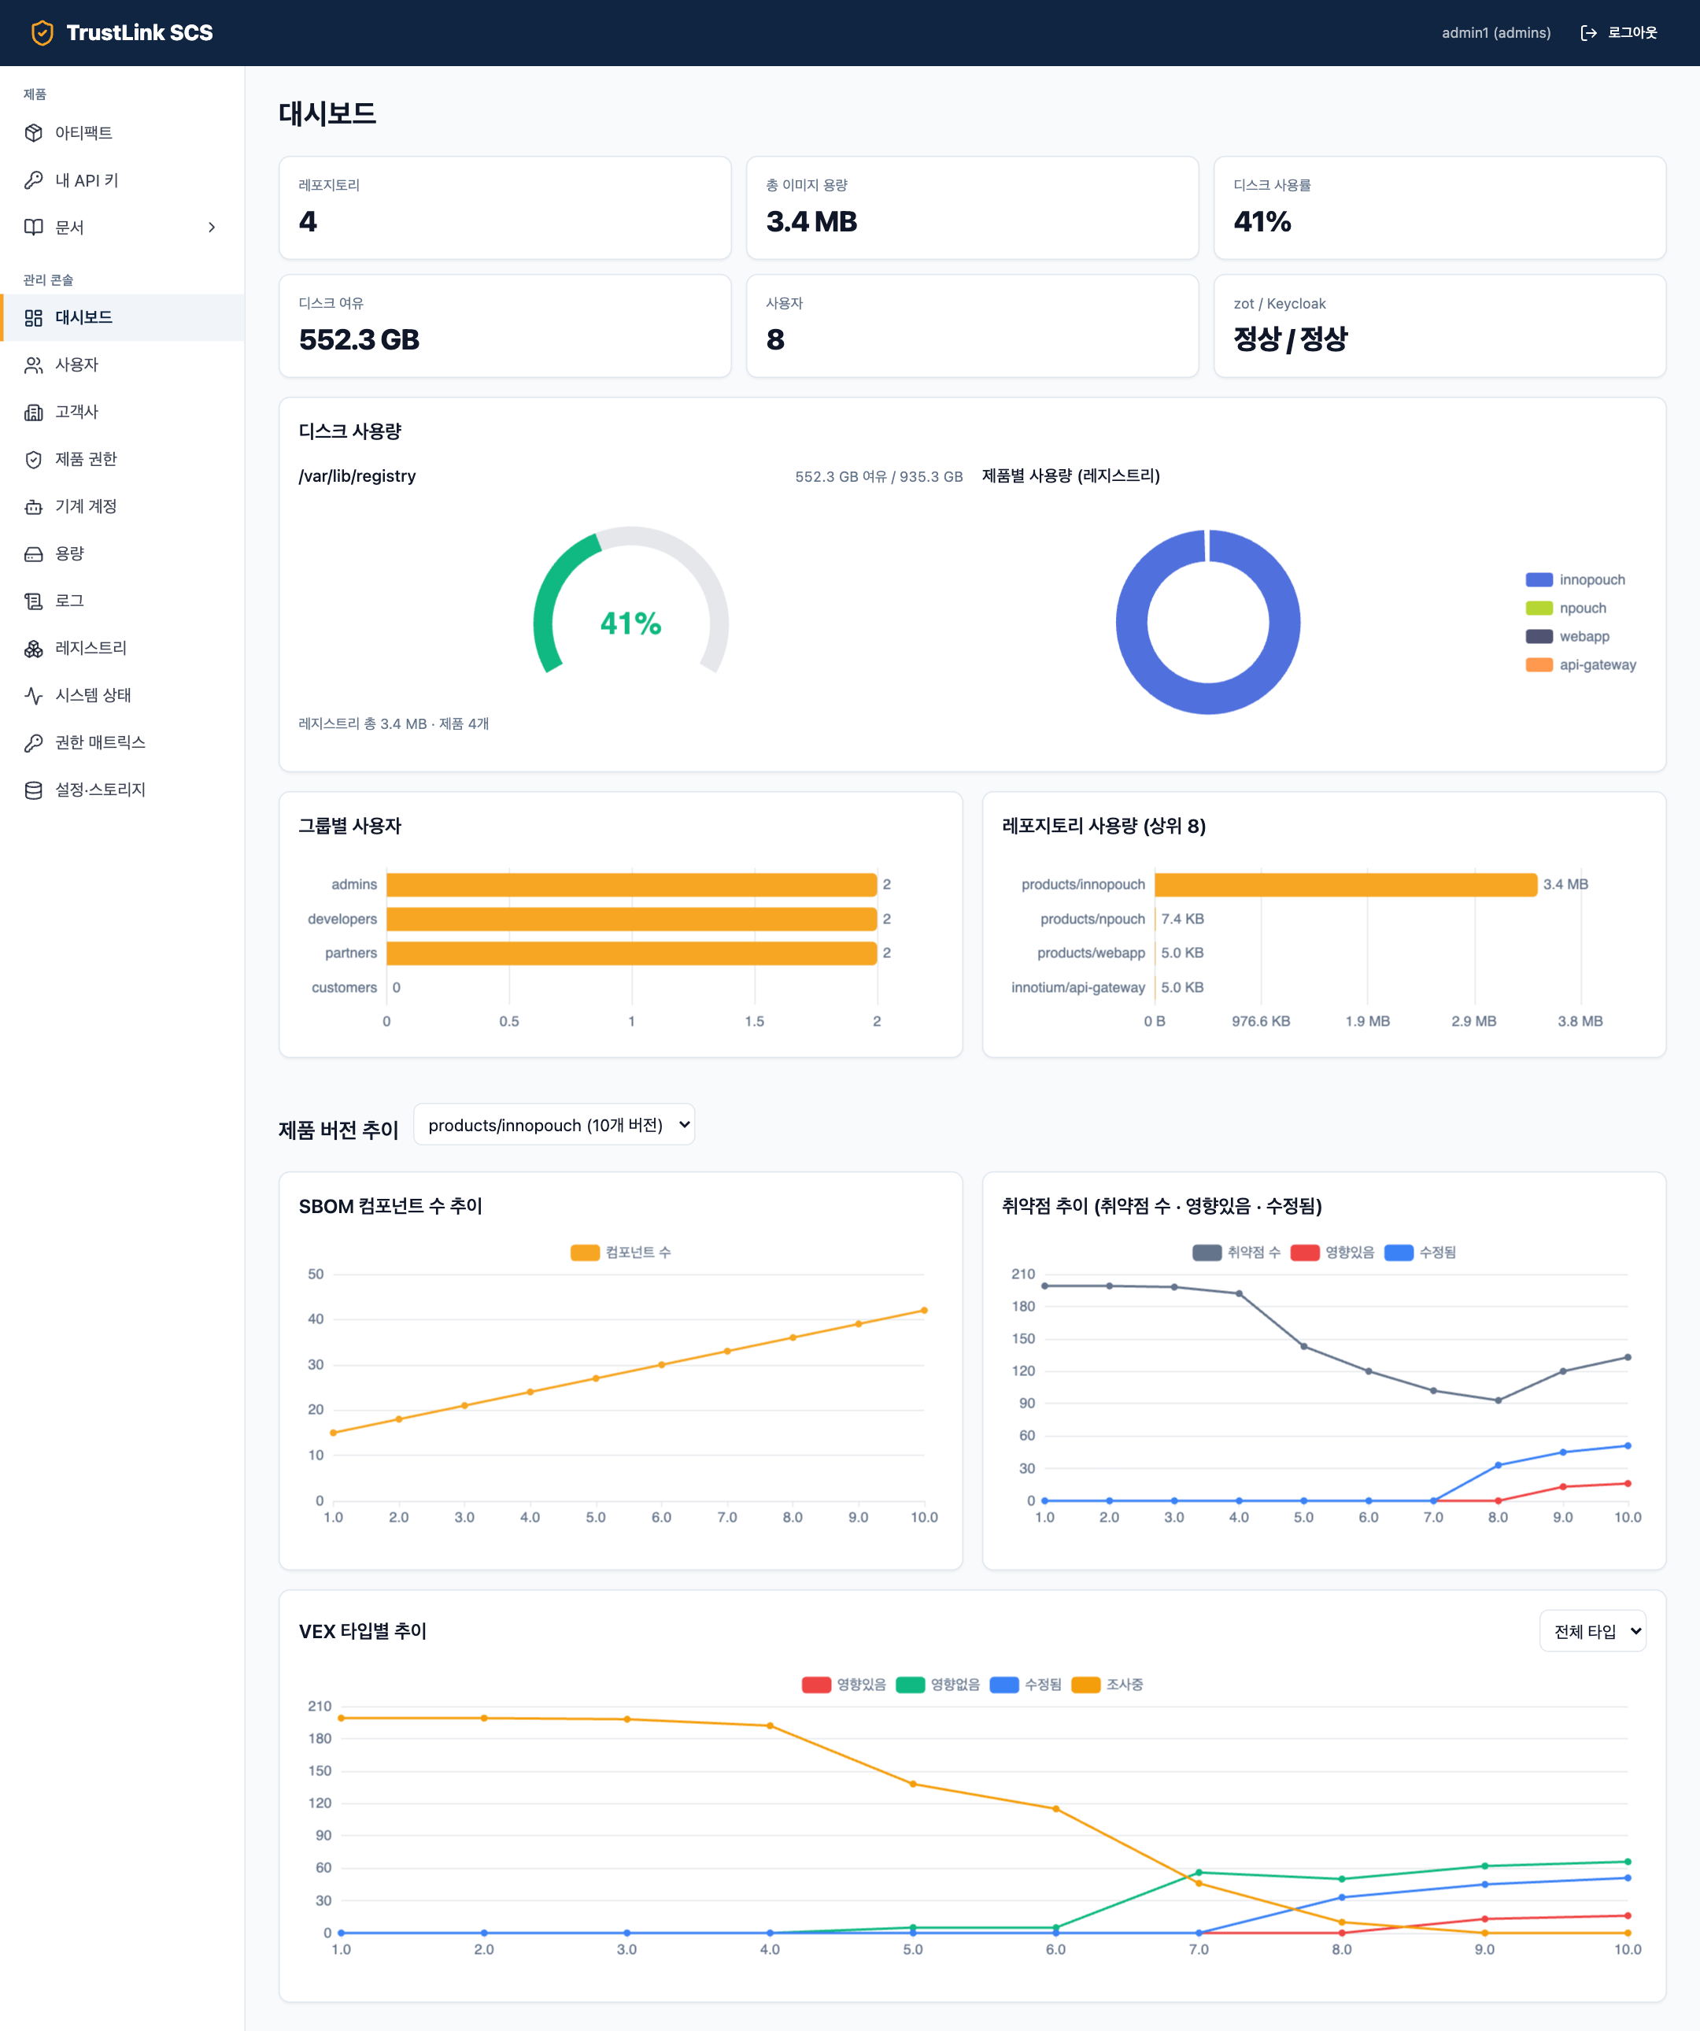
그림 8-1. 대시보드(상시 서버) — innoPouch 버전 추이
버전 | 구성요소 | 취약점 | VEX 분류(시연)
1.0 ~ 4.0 | 15 → 24 | 199 → 192 | 모두 조사 중
5.0 / 6.0 | 27 / 30 | 143 / 120 | 낮음 등급 → 영향 없음
7.0 | 33 | 102 | 중간 등급까지 영향 없음
8.0 | 36 | 93 | 높음 등급 → 수정됨(우회 조치)
9.0 / 10.0 | 39 / 42 | 120 / 133 | 치명 등급 → 영향 있음(업데이트 필요)

9.0·10.0 에서 취약점이 다시 늘어난 것은 새로 올린 라이브러리 버전(Django 4.2, OpenSSL 3.0)에 이후 공개된 취약점이 있기 때문입니다 — 실제 운영에서도 흔한 모습입니다.

8.1 취약점 분석 시작 시점
업로드만으로는 분석이 시작되지 않습니다. 제품 상세의 "취약점 분석 · VEX" 패널을 열거나 VEX 를 발행할 때 SBOM 이 Dependency-Track 으로 넘어가 분석됩니다. 대시보드 숫자는 그 이후 실데이터로 바뀝니다.

8.2 VEX 분류와 발행
내부 개발자·관리자가 취약점마다 영향 있음/없음/수정됨/조사 중을 정하고 [발행]하면 VEX 가 해당 버전에 첨부되어 고객 다운로드에 포함됩니다.

9. 사례
아래 사례는 상시 서버의 innoPouch 시연 설정을 기준으로 합니다. 시연용 자격과 실행 스크립트는 관리자 PC 의 ~/innopouch-demo/(credentials.env, upload.sh, download.sh)에 있습니다.
사례 1. 신규 고객사 ACME 온보딩(웹 다운로드)
상황 | ACME 사가 innoPouch 를 구매. 담당자 2명(acme1, acme2)이 웹에서 버전별 패키지를 받아야 함
관리자 작업 | ① 고객사 › acme 추가  ② 사용자 › acme1·acme2 생성(역할: 외부 사용자, 고객사: acme) → 전달 창의 안내문을 각자에게 전달  ③ 제품 권한 › products/innopouch › 다운로드(읽기)에 "고객사 acme" 추가 → 저장
고객 작업 | 안내문 주소로 로그인 → 비밀번호 변경 → 아티팩트 › innopouch › 버전 선택 → 전체 다운로드(zip)
확인 결과 | acme1 화면에는 innopouch 만 보이고, 다른 제품(webapp) 일괄 다운로드는 403 거부

사례 2. 고객 서버 자동 다운로드(robot-acme)
상황 | ACME 배포 서버가 새 버전을 매일 새벽 자동으로 받아야 함
관리자 작업 | 기계 계정 › 다운로드용 · robot-acme · 1년 · 제품 innopouch → 발급 → 비밀값을 ACME 시스템 관리자에게 전달
고객 서버 | /etc/trustlink.env 에 TL_PULL_USER·TL_PULL_PASS 저장(권한 600) 후 cron:  0 3 * * * bash /opt/trustlink/download.sh >> /var/log/innopouch-sync.log 2>&1
확인 결과 | robot-acme: innopouch 다운로드 성공 / webapp 다운로드 거부 / innopouch 업로드 거부(읽기 전용)

사례 3. 빌드 서버 자동 업로드(ci-innopouch + XScan SBOM)
상황 | CI 가 빌드 → XScan 으로 SBOM 생성 → TrustLink 에 버전 등록
관리자 작업 | 기계 계정 › 업로드용 · ci-innopouch · 1년 · 제품 innopouch → 발급 → CI 시크릿 변수(TL_PUSH_USER/TL_PUSH_PASS)에 등록
CI 단계 | XScan 실행 후: bash upload.sh $VERSION innopouch-$VERSION-linux-amd64.tar.gz innopouch-$VERSION.cdx.json innopouch-$VERSION-install-guide.md
확인 결과 | ci-innopouch: innopouch 업로드 성공 / 다른 제품 업로드 거부. 상시 서버에서 upload.sh 로 시험 태그 업로드·삭제 완료

사례 4. 내부 개발자 수동 업로드(개인 API 키)
상황 | 개발자 dev1 이 긴급 패치 버전을 노트북에서 직접 올림
개발자 작업 | 웹 로그인 › 내 API 키 › "내 노트북", 90일 발급 → oras login -u dev1 (비밀번호 자리에 키) → 7.3절 명령
참고 | 키 권한 = 계정 권한. 퇴사·이동으로 계정이 비활성화되면 키도 즉시 차단

사례 5. innoPouch 1.0 ~ 10.0 시연(상시 서버 실제 수행)
수행 | tools/demo-innopouch.sh: 고객사 acme·계정 지정 → 제품 권한 → 기계 계정 발급 → 10개 버전 업로드(바이너리+SBOM+매뉴얼) → 취약점 분석 → VEX 발행
결과 | 대시보드: 구성요소 15→42, 취약점 199→93(→133), VEX 분류 추이 표시(그림 8-1)  acme1 웹 zip: binary·sbom·docs·vex 4종 / robot-acme download.sh: 바이너리·SBOM·매뉴얼 3종
재현 | BFF=http://<서버>:28080 ADMIN=<관리자> ADMIN_PW=… DEV=dev1 DEV_PW=… bash tools/demo-innopouch.sh

사례 6. 한 제품 여러 고객 / 한 고객 여러 제품
여러 고객 | 제품 권한 › innopouch › 다운로드에 "고객사 acme", "고객사 beta" 를 함께 추가
여러 제품 | 각 제품의 다운로드에 같은 고객사를 추가(고객사 화면에서 "다운로드 가능 제품"으로 확인)
자동 다운로드 | 고객사마다 robot-<고객사> 1개를 발급하고 필요한 제품을 모두 지정

사례 7. 고객 담당자 퇴사
상황 | ACME 의 acme2 가 퇴사
관리자 작업 | 사용자 › acme2 › 상태 배지 클릭 → 비활성(즉시 로그인·API 키 차단). 확인 후 삭제
확인 결과(실측) | 비활성화 후 acme2 의 API 키로 조회 → 403(2초 내)

사례 8. 고객사 계약 종료
관리자 작업 | ① 기계 계정 › robot-<고객사> 폐기  ② 고객사 › 해당 고객사 삭제(소속 해제 + 제품 권한 제거)  ③ 사용자 › 소속 계정 비활성 또는 삭제
확인 | 고객사 화면에서 사라졌는지, 제품 권한 화면에 남은 항목이 없는지 확인

사례 9. 비밀값 유출 의심
기계 계정 | 기계 계정 › [재발급] → 기존 값 즉시 무효(실측 1초) → 새 값을 시스템에 재등록
개인 API 키 | 본인이 내 API 키에서 삭제(즉시 401) 후 재발급. 본인 연락 불가 시 관리자가 계정을 비활성화
공용 ci | .env CI_PASSWORD 변경 후 trustlink-admin 재생성, 사용처 교체(장기적으로 ci-… 로 전환)

사례 10. 비밀번호를 잊었을 때
사용자 | 관리자에게 요청 → [재설정] → 새 임시 비밀번호 전달
관리자 1명 | 다른 관리자가 [재설정]
모든 관리자 | 5.4절의 Keycloak bootstrap-admin 복구 명령 → 임시 관리자로 로그인 → 원래 관리자 재설정 → 임시 계정 삭제

사례 11. 새 제품 출시(내부 검증 후 공개)
1단계 | 개발자가 products/newapp 에 업로드 — 개별 설정이 없어 내부 전용(외부에 안 보임)
2단계 | 내부 검증·취약점 분석·VEX 발행
3단계 | 제품 권한 › newapp › 다운로드에 대상 고객사 추가 → 저장(즉시 공개)

사례 12. Keycloak 버전 업데이트
작업 | 3.3절 백업 → .env KEYCLOAK_IMAGE 변경 → docker compose pull && docker compose up -d
확인(실측) | 26.7.0 → 26.7.1: realm import 건너뜀, 운영 중 바꾼 비밀번호·추가 사용자 유지

10. 문제 해결
증상 | 원인 | 조치
oras: basic credential not found | 로그인 안 함 또는 포트 오류(28080) | 레지스트리는 28081. oras login 후 재시도
oras login 실패(웹 비밀번호 사용) | oras 는 웹 비밀번호를 받지 않음 | 내 API 키 또는 기계 계정 사용
403 Forbidden | 해당 제품 권한 없음 | 제품 권한·고객사 소속 확인. 권한 매트릭스로 실제 적용 규칙 확인
권한을 줬는데 웹에 안 보임 | 웹 세션은 로그인 때 그룹 확정 | 로그아웃 후 다시 로그인
zot 재시작 반복(failed to initialize relying party oidc) | 컨테이너→28080 방화벽 차단 | 2.4절 ufw 규칙
대시보드 취약점이 비어 있음 | SBOM 이 DT 로 아직 안 넘어감 | 제품 상세 › 취약점 분석 패널 열기 또는 VEX 발행
SBOM 은 있는데 분석 안 됨 | SPDX 형식 | CycloneDX JSON 으로 내보내기
absolute file path 오류 | oras 는 절대경로 거부 | 파일 폴더로 cd 후 파일명만 사용
compose 설정 수정이 반영 안 됨 | configs 내용 변경 시 재생성 안 됨 | docker compose up -d --force-recreate trustlink-admin

11. 부록

11.1 자주 쓰는 명령
docker compose ps # 상태
docker compose logs -f trustlink-admin # BFF 로그
docker compose up -d --force-recreate trustlink-admin # 설정 재생성
oras repo tags --plain-http 218.38.12.14:28081/products/innopouch
oras discover --plain-http 218.38.12.14:28081/products/innopouch:10.0 --format tree

11.2 감사 기록
사용자 생성·변경·삭제, 비밀번호 재설정, 고객사·제품 권한 변경, 기계 계정 발급·재발급·폐기, ci 계정 조회, VEX 발행은 tl-sor 볼륨의 sor.jsonl 에 누가·언제·무엇을 기록합니다(비밀번호·토큰 값은 기록하지 않음).

11.3 시연 자원
항목 | 위치
시연 도구 | tools/demo-innopouch.sh, tools/demo_innopouch_gen.py
바로 쓰는 자격·스크립트 | 관리자 PC ~/innopouch-demo/ (credentials.env · upload.sh · download.sh, 외부 공유 금지)
시연 계정 | 고객사 acme(acme1·acme2), 기계 계정 ci-innopouch·robot-acme, 개발자 dev1 API 키

